**创意开源与建模课程作业**

**——简洁化智能手表设计“更注重情感”产品简介**

**姓名 ：夏子超 学号：517202910019**

**产品名称**

简洁化智能手表

**主要特点**

（1）改变以往智能电子表功能与手机有重叠，不能给人带来放松的感觉；产品操作便捷，可以认知用户，与用户互动，关注用户情感的手表。

（2）特意加留言功能，既固定语言模块，又方便接收，方便特殊用户上班族，营造良好家庭氛围。

**产品介绍**

主要由两部分构成：手表部分，可以接受手表信息的留言板部分。在视频中，用电脑屏幕模拟手表视窗，arduino脉搏传感器模拟手表上的传感器；显示屏模拟留言板。

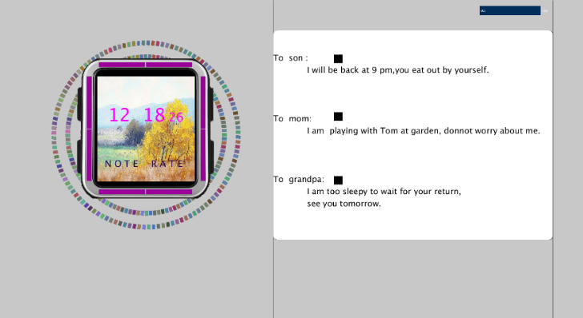

右侧留言为几种固定语言。

模块化之后使用者只需要点击对应语言就可以发送，无需再输字。

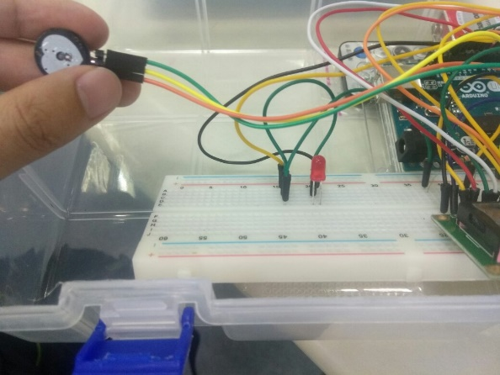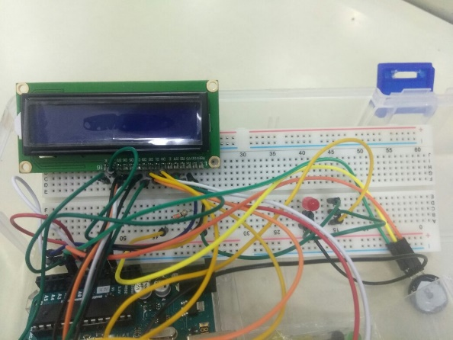

可以测心率 显示留言内容

**创作灵感**

（1）用户使用某一项功能所必须的时间我们称之为必须用户时间。观美团滴滴大战，再看两公司发展理念，我们已经可以看出，完成特定功能所需用户时间越短，越能带来更好的用户体验，满足用户需求。尤其是现在以手机为代表的新兴的电子产品，越来越多地抢占着用户时间，真正的好产品，不是让人为之劳烦，而是让人能更加热爱体验生活。

智能手表也受非议，总之芯片带来的辐射有害健康，而芯片精简就要求把多余功能剔除。

（2）过去，留言是家庭生活的一种有效方式，妈妈常在进门位置留下一张纸条，告诉你在她离开的时候你要怎么做。首先，有时候一些特殊人群只能进行单项交流，一些内容也只是单项交流，而且对于不会使用手机的老人，留言板是有优势的。

其次移动工具的使用渐渐冲淡了这种方式，但留言而非电话却让我们觉得家庭关系无比亲密和温馨。

**准备流程**

6月30日 processing复习整理

7月1日Arduino复习整理

7月2日 学习串口通讯，优秀案例

7月3日 构思、规划自己的项目确定主题

7月4日 5日6日调试

7月7日 后期组装，程序模块组装

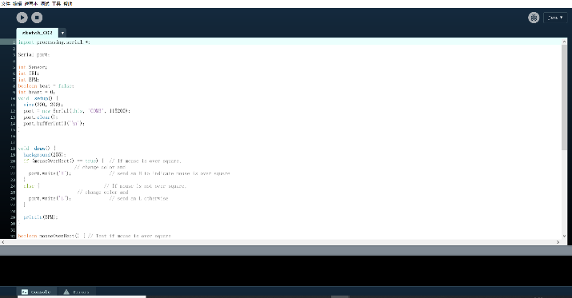7月8日 汇总报告

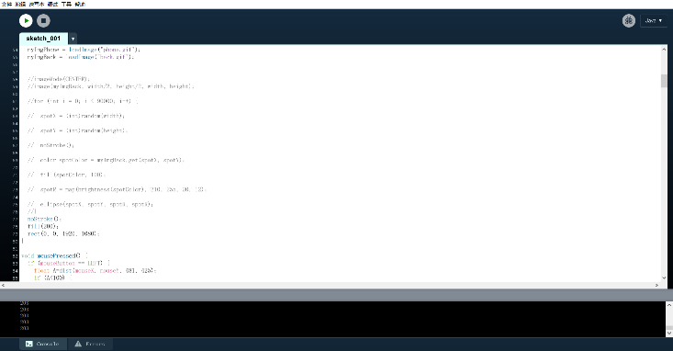以上为建立小程序来调试串口，因为源程序内容太多调试易出问题，以及修改程序 过程。

**最大亮点**

通过总结，发现所有动画其实都和一个没有定义的时间轴有关，帧数更新是产生变化率的基础；因此我自己定义了一个全局变量让每更新一帧，变量加以，以此来显示时间。

本作业中数据计算很大，刚开始的背景必须是固定的，不然程序出现反应过慢现象，但背景不更新导致有时候画图没法擦去，因此通过两个布尔量随机组合是三种状态来设计更多选择，也就是说在发现背景有残留影像的情况下，加一块布覆盖。

**使用材料**

LED灯 脉搏传感器 显示屏

**效果展示**

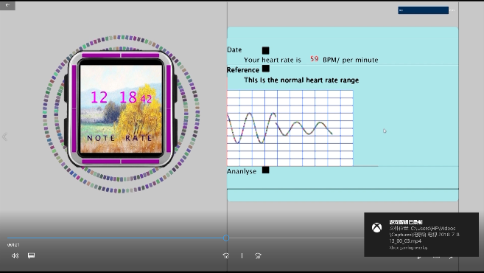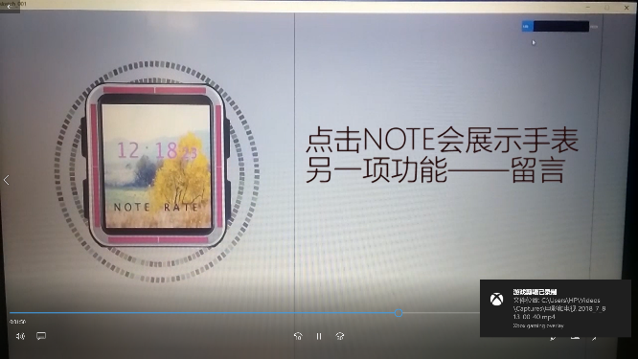

**总结感知**

很多时候在错的情况下坚持去做很重要。我调试程序了三天，其中就有很多时候发生多错误根本不能理解。在调试串口通讯预程序的时候，processing端突然无反应，反复试下去发现是电脑批量处理往返数据时反应不过来。

接线板上很多限位孔不灵，正确的电路图反复连才最终联通。

因此在出错的情况下有耐心继续很重要。